So komme ich an Auftragsdatenverarbeitungsverträge
von Bruno Schmalen

Wenn Unternehmen in unserem Auftrag persönliche Daten verarbeiten, so verlangt die DSGVO (Datenschutzgrundverordnung) hinreichend Garantien dafür, dass die Verarbeitung im Einklang mit den Anforderungen dieser Verordnung erfolgt (§ 28 DSGVO).
Dazu sind entsprechende Verträge mit dem Verarbeiter nötig. Das bedeutet, dass wir einen Auftragsdatenverarbeitungsvertrag brauchen mit allen Anbietern von Software, Tools und Apps, die wir verwenden. In diesen Verträgen verpflichtet sich der Anbieter zur Einhaltung der DSGVO.
Viele Anbieter halten diese Verträge vor, und es ist oft ohne großen Aufwand möglich, die Verträge einzufordern.
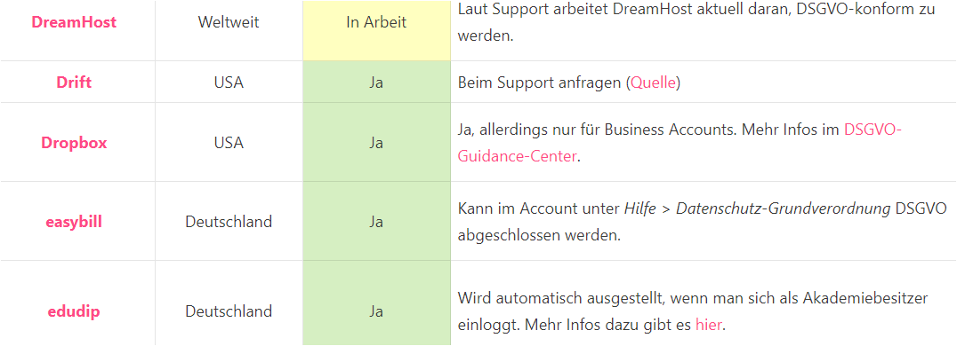
Im Internet finden sie eine Liste dieser Anbieter mit Hinweisen, wie und wo Sie die Verträge abrufen können. Hier der Link zu dieser Liste: Liste der Auftragsverarbeiter
Quelle: https://www.blogmojo.de/av-vertraege/ (August 2018)
Vielen Dank an Blogmojo für diese tolle Arbeit.
Bruno Schmalen
SCHMALEN-Kommunikation und Training
E-Mail: schmalen@schmalen-online.de
www.schmalen-online.de

Diese Publikation ist unter folgender Creative Commons-Lizenz veröffentlicht:
CC BY 4.0 DE by Bruno Schmalen
Text: Bruno Schmalen, SCHMALEN-Kommunikation und Training
Fotos: https://www.blogmojo.de/av-vertraege/ und LoboStudio Hamburg (CC0 Creative Commons)
Das BDVT-Logo steht unter Copyright

